Kính thưa quí bạn
Hôm nay xin gởi các bạn vài chuyện đời thường như mọi khi
1. Vâng, cá hồi tốt cho bạn. Nhưng đây là lý do tại sao bạn nên tránh ăn quá nhiều
2. Bằng hữu muốn tìm sách báo xưa: nhật báo Thần Chung năm 1948, An Nam tạp chí
3. Bằng hữu nhờ chỉ cách rút tên ra khỏi các diễn đàn. Chị Cheri đố vui về xác xuất và bịnh Covid-19
4. Tiên đoán ba xạo,
5, Câu đố vui đời thường (hôm nay không đố toán)
HCD 21-Oct-2024
Nếu các bạn không thấy hình chỉ thấy cái khung trống không hình, thì nên dọc Microsoft Word attached.

-----===o0o===-----
Giới thiệu thêm cùng các bạn các tờ báo Bình Minh Chủ Nhật
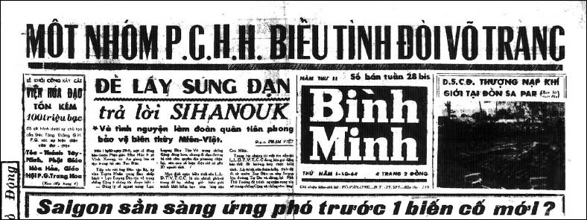
Bình Minh Chủ Nhật



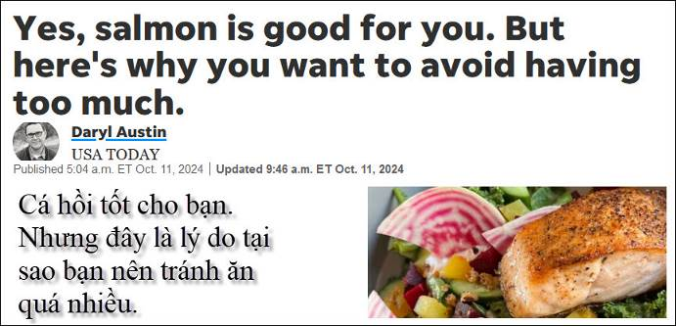
Nguồn tin và chi tiết: https://www.usatoday.com/story/life/health-wellness/2024/10/11/is-salmon-good-for-you/75541961007/
HCD tóm tắt bản tin:
Vâng, cá hồi tốt cho bạn. Nhưng đây là lý do tại sao bạn nên tránh ăn quá nhiều.
USA TODAY
Theo Viện Thủy sản Quốc gia, loại hải sản duy nhất phổ biến hơn ở Hoa Kỳ là tôm - nhưng cá hồi vẫn chiếm vị trí cao nhất trong danh sách các loài cá vây

Mọi người thích cá hồi vì nó có thể được chế được nhiểu món ăn bao gồm nướng, chiên, luộc, xào hoặc hun khói. chuyên gia dinh dưỡng cho biết: “Nó cũng thường được ăn sống trong sushi, sashimi và ceviche”.
Wilson Sanchez, một chuyên gia dinh dưỡng cho biết: “Salmon cung cấp nhiều loại chất dinh dưỡng và lợi ích bao gồm protein, chất béo lành mạnh và nó chứa nhiều vitamin và khoáng chất”.
Loại cá hồi nào phổ biến nhất?
Có bảy loài cá hồi Thái Bình Dương - mặc dù chỉ có năm loài sống ở vùng biển Bắc Mỹ. Năm loài này là chum, sockeye, Chinook, Coho và hồng - với màu hồng là loài nhỏ và nhiểu nhất. Chinook là loài lớn nhất và ít nhất, Hai giống cá hồi Thái Bình Dương khác - Masu và Amago - chỉ sống ở vùng biển quanh châu Á.

Trong khi người Mỹ thích nhiều giống cá hồi Thái Bình Dương, cá hồi Đại Tây Dương là loài cá hồi phổ biến nhất được tiêu thụ ở Mỹ. Có 90% cá hồi nuôi bán ra là giống đó (Atlantic salmon).

Cá hồi có tốt cho bạn không?
Bất kể loại cá hồi nào, thịt chứa rất nhiều chất dinh dưỡng quan trọng. Ví dụ, chỉ 3 ounce (100g) cá hồi Đại Tây Dương chứa gần 8 miligam canxi, 3,3 miligam vitamin C, 7 miligam niacin, 23 miligam magiê, 204 miligam phốt pho, và 309 miligam kali, nhiều folate, betaine, vitamin A, retinol và vitamin E. Salmon cũng giàu axit béo Omega-3, tốt cho sức khỏe tim mạch, có thể giúp giảm viêm và cũng có thể cải thiện chức năng tâm thần. Lượng protein đáng kể trong cá hồi 17,3 gram protein trong 3 ounce cà -

Bác sĩ Uma Naidoo, giám đốc Tâm Thần Học Dinh Dưỡng và lối sống tại Bệnh viện Đa khoa Massachusetts và bác sĩ tâm thần dinh dưỡng tốt nghiệp tại Harvard khuyên nên bao gồm cá hồi trong chế độ ăn uống vì nhiều lý do, với một lý do là "nó chứa vitamin B12, là một chất dinh dưỡng thiết yếu để nuôi dưỡng và điều chỉnh hệ thần kinh."

Con cá này cũng được chứng minh là làm giảm nguy cơ mất trí nhớ và bệnh Alzheimer, và Goodson nói rằng vì cá hồi có nhiều vitamin D nên "nó có thể hữu ích với sức khỏe xương, chức năng miễn dịch và điều chỉnh tâm trạng".

Bạn có thể ăn cá hồi mỗi ngày không?
Mặc dù có rất nhiều lợi thế, nhưng có lẽ tốt nhất là ăn cá hồi ở mức độ vừa phải. Một lý do cho điều này là cá hồi chứa thủy ngân - mặc dù với lượng thấp hơn so với các loài cá khác. Thủy ngân đã được chứng minh là tích tụ trong cơ thể theo thời gian và có thể gây ra các vấn đề phát triển não ở một số người.
Goodson nói rằng cá hồi hun khói và chế biến (đóng hộp) theo truyền thống cũng có chứa lượng natri (muối ăn) cao hơn các giống khác và nên tránh.

Sanchez giải thích: Cá hồi cũng có thể “chống chỉ định” với một số loại thuốc. "Dầu cá là một chất chống đông máu tự nhiên, có nghĩa là nó hoạt động như một chất làm loãng máu". Vì điều này, những người dùng thuốc chống đông máu như aspirin, coumarin và warfarin có thể muốn tham khảo ý kiến bác sĩ của họ về bất kỳ hạn chế chế ăn uống nào, bao gồm cả cá."
HCD: Tờ báo USA TODAY quên một điều là càng ngày cá hồi trong thiên nhiên càng hiếm đi, nếu không giữ gìn thì có thể ngày kia cá hồi đi tới tuyệt chủng.

-----===o0o===-----
From: Rúng Vịt <khoatimviec95
Date: 10/19/24 5:32 PM (GMT-08:00)
Subject: NHỜ HỖ TRỢ TÌM BÁO CHÍ.

Kính gởi thầy Huỳnh Chiếu Đẳng,
Kính Thầy,
Con xin tự giới thiệu con là một tín đồ Đạo Cao Đài, tên Khoa, là một độc giả của kho sách onl Quán Ven Đường, trước tiên con xin phép được cám ơn Thầy và các cộng sự đã giúp đỡ cho mọi người một kho tài liệu phong phú và hoàn toàn miễn phí.

Thưa Thầy, hôm qua con có đọc được Tạp chí PHỔ THÔNG số 63, ngày 15.08.1961, mục "Ký giả thuở trước" của Tế Xuyên (trang 22 PDF). Trong bài viết này có nhắc đến một nhân vật tên Nguyễn Văn Cui, đây là một nhân vật lịch sử trong Đạo Cao Đài, nhưng trước nay chỉ có thông tin loáng thoáng (chưa tìm rõ được).
Cũng trong bài viết này tác giả Tế Xuyên có nhắc đến sự nghiệp của ông Cui đã phá sản bởi vì những bài tố cáo của nhật báo Thần Chung năm 1948, nhưng con tìm trên mạng chưa ra những bài báo Thần Chung năm này.
Vậy hôm nay con có chiếc thư điện tử này gởi đến Thầy, cúi mong Thầy cùng các cộng sự nếu thuận duyên xin hãy giúp đỡ con cũng như gián tiếp giúp đỡ các Đạo hữu Cao Đài tìm những bài báo Thần Chung năm 1948, để có thêm thông tin về nhân vật này.

Cuối thư con xin kính chúc Thầy và các cộng sự có nhiều sức khỏe và vạn sự lành.

Trân trọng,
Khoa.
HCD: Tôi sẽ cố gắng tìm những tờ báo Thần Chung năm 1948 Mong anh Khoa thỉnh thoảng trở lại xem qua.
Trong kho sách xua có mươi quyển về Đại Đạo Tam Kỳ Phổ Đô như quyển nầy
Noi luat Thanh That.pdf 5103
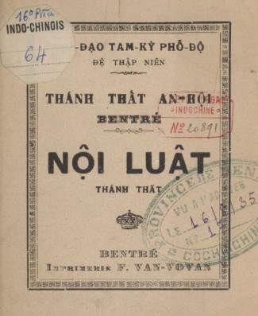
Lu To Chi Huyen Thien.pdf 8162
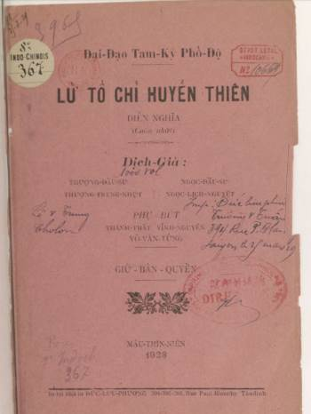
Sach day nau an chay.pdf 5152
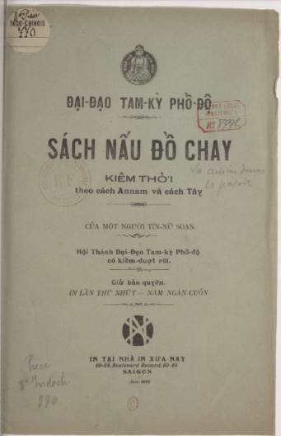
Còn nhiều quyển khác nữa....
-----===o0o===-----
From: Lương Nguyệt Hằng <hangnguyet2k3@
Date: 10/16/24 8:01 PM (GMT-08:00)
To: huy017@gmail.com
Subject: Kho sách xưa
Xin chào chủ quán Kho sách xưa.
Mình vô tình xem được trang web: http://ndclnh-mytho-usa.org/KhoChuaSachCu.htm của bạn khi tìm kiếm về các tạp chí đầu Thế kỉ XX.
Mình đang tìm hiểu về An Nam tạp chí để phục vụ cho việc học tập và nghiên cứu, tuy nhiên mình không tìm được nhiều tài liệu về tạp chí này. Mình thấy bạn sưu tầm, đăng tải được rất nhiều tạp chí, báo cũ của thời kì này trên web nhưng không có An Nam tạp chí. Mình gửi mail này để nhờ bạn giúp đỡ, nếu bạn có các tài liệu số về An Nam tạp chí có thể cho mình xin file được không hoặc bạn có thể update lên web của bạn.
Cảm ơn bạn rất nhiều. Rất mong nhận được phản hồi từ bạn.
From: Hung Vo <hungpvo@
Date: 10/21/24 12:52 PM (GMT-08:00)
Subject: An Nam tạp chi
Thưa Thầy,
Em có thấy email dưới đây của một người tên Hằng hỏi về An Nam tạp chí, và em có 4 tập báo 1926, 1930, 1932 (I) và 1932(2) này của ổng Nguyễn Khắc Hiếu. Hình như em download từ Internet Archive. Nếu thầy muốn, em sẽ gồi thầy trong vòng vài ngày để phổ biến.
Em Hùng
HCD: Thưa các bạn, anh Võ Phi Hùng có các tập nầy. Các bạn nào cần xin chờ chừng một tuần nữa rời vào Quán Ven Đường download về.
-----===o0o===-----
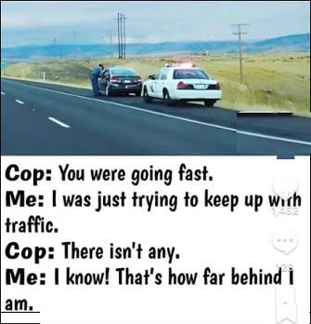

From: mylinghd08
Sent: Saturday, October 19, 2024 7:53 SA
Subject: [vn-net] ### xin nhờ anh giúp ----xin rút tên ra khỏi các diễn đàn.
Anh HCD oi,
Nhờ anh giúp dùm :
1. Các diễn đàn này, tôi không ra nhập group, mà mail của họ cứ đến ngập lụt cả mail box!!!
2. Tên người gửi xa lạ, không hề quen biết!!!
3. Đa số là chuyện chính trị, chửi bới nhau!!!
4. Một ngày cả 100 hay hơn emails đến mailbox!!! Chỉ vài ngày không check mail thì..!!!
5. Chúng đã làm tôi miss mấy mail riêng quan trọng!! Vì thấy quá tải không thể đọc hết ( dù chỉ lướt qua names hay subject). Thế là nhắm mắt delete all.
6. Sau này tống hết vào spam nên mới bớt nhức đầu ( nhưng ngay nào cũng phải xóa từ spam, rồi xóa thêm đuôi nó từ trash bin.)
7. Tôi đã unsubscribe nó từ dưới đuôi một mail gửi đến. Thì máy nói cái địa chỉ đó không work!! (admin edit cho sai đi, xem hướng dẫn bên dưới)
8. Nên tôi đã phải list một lo emails các diễn đàn trong một thu của sender gửi tới.

## kết quả mail tôi bị trả lại.
Máy nói tôi không có trong group!!! ( nhưng sao mails của những người trong group cứ tới??? Tôi không hề liên lạc với họ)
## xin giúp dùm chi cách nào để...
Đa tạ.
HKL
HCD: Thưa các bạn, chắc cũng có rất nhiều người bị buộc nhận những email xa lạ từ những forum (googlegroups) không hề xin gia nhập.
Mỗi ngày Tôi nhận được chừng ba bốn trăm email từ mấy chục hãng quảng cáo cho tới vài ba chục “phố rùm”. Xin viết chữ đen.
Với hãng quảng cáo thì khó diệt chúng, còn với phố rùm thì dễ hơn nhiếu. Nhưng cũng có những admin edit cái link unsubscribe của googlegroups nên “nạn nhân” không làm sao rút tên ra được, giống như email trên mô tả.
Trong trường hợp nầy thì chúng ta làm thế nầy, xem hình:
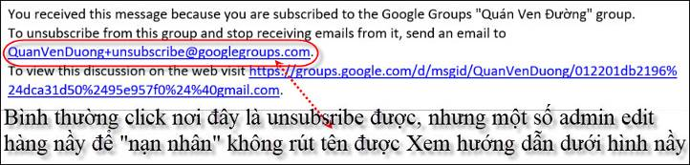
Trong trường hợp nầy cách rút tên như sau:
Gở email tới nơi đây “xyz+unsubscribe@googlegroups.com”
“xyz” là tên của group thí dụ như quanvenduong, như hoiquanbimbip, như convitco, như hoiquanchucuoi.... (tên group thêm dấu + thêm unsubscribe)
Thí dụ muốn rút tên ra khỏi quanvenduong thì gới email nhu thế nầy “QuanVenDuong+unsubscribe@googlegroups.com” Nhớ là không có dáu ngoặc kép và không có space, kế cả hai bên dấu + cũng không có space.
Chỉ gởi email thôi, không cần nội dung, googlegroups sẽ tự động rút tên ra không cần tới admin. Nếu địa chỉ email của groups đánh vào sai thì nó sẽ trả email về người gởi, Chúng ta coi sai ở đâu sửa rồi gởi lại.
Cuối cùng không thành công thì... hỏi tôi tiếp.
Ghi thêm: danh sách những người có tên chúng ta thấy đi theo email của groups có khi chỉ là “nạn nhân”, đừng gởi email cho những người đó để xin rút tên, họ không phải là người gởi riêng cho chúng ta. Họ gởi email vào groups thì mọi người có tên trong groups đều nhận được cái email đó, họ không biết ai là ai cả.

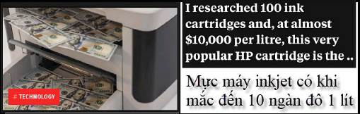
-----===o0o===-----

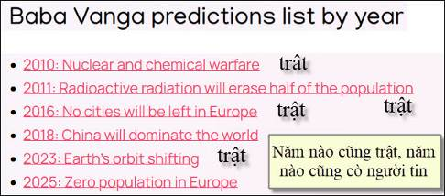
Nguồn tin và chi tiết: https://psychics4u.net/baba-vanga-predictions-list-by-year/
Trích webpage trên :
2010: Chiến tranh hạt nhân và hóa học (sai)
2011: Bức xạ phóng xạ sẽ xóa sổ một nửa dân số (sai)
2016: Sẽ không còn thành phố nào ở châu Âu (sai)
2018: Trung Quốc sẽ thống trị thế giới (sai)
2023: Quỹ đạo Trái đất dịch chuyển (sai)
2025: Không có dân số ở châu Âu (rồi cũng sẽ sai)
HCD: Năm nào cũng có những người « ba xạo » tung tin (nói là) bà Vanga tiên đoán. Vì bà Vanga không có ghi chép chí hết, bà chỉ nói miệng, sau một thời gian ai muốn ghép cho bà tiên đoán chuyện chi cũng được.
-----===o0o===-----
Còn Nostradamus thì sao?
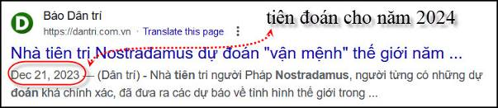
Nguồn tin và chi tiết: https://dantri.com.vn/the-gioi/nha-tien-tri-nostradamus-du-doan-van-menh-the-gioi-nam-2024-20231220233226663.htm
( trích - >) Nhà chiêm tinh người Pháp dự đoán năm 2024 thế giới sẽ chứng kiến sự hỗn loạn về khí hậu.
"Đất đai khô hạn sẽ ngày càng cằn cỗi hơn và sẽ có lũ lụt lớn", ông dự đoán trong một câu thơ.
Ông cũng cảnh báo về "nạn đói rất lớn do làn sóng sâu bệnh", dường như đề cập đến tình trạng sâu bệnh phá hủy mùa màng, khiến dịch bệnh và nạn đói hoành hành. (< - hết trích)
Khí hậu khắc nghiệt thì có phần nào không nhiều như tiên đoán, còn đói lớn (chết người) do sâu bịnh thì sai.
( trích - >) Năm 2023, Nostradamus dự đoán nhiệt độ sẽ còn tăng cao hơn nữa và mực nước biển sẽ dâng cao đến mức không ngờ tới Ông viết rằng "một nửa số cá sống ở Biển Đen sẽ bị luộc chín". Biển Đen cũng là vùng biển gần Nga và Ukraine, nơi đang diễn ra cuộc xung đột trong hai năm qua.(< - hết trích)
Có thấy con cá nào bị luột chín đâu.
( trích - >) Năm 2023, nhà tiên tri người Pháp từng tiên đoán "giá lúa mì sẽ dâng cao đến mức con người sẽ ăn thịt đồng loại của mình". Dự đoán này ngụ ý rằng suy thoái kinh tế có thể dẫn đến tuyệt vọng và mâu thuẫn do chi phí sinh hoạt tăng cao. (< - hết trích)
Ông là người Pháp, thời xưa cứ nghĩ loài người sống nhờ lúa mì, có lẽ ít biết về lúa gạo. May quá có gạo nên con người không ăn thji5t đồng loại,

( trích - >) Nostradamus cũng đưa ra dự đoán về một giáo hoàng mới trẻ hơn, thay thế giáo hoàng cũ tuổi cao. Giáo hoàng hiện tại, Giáo hoàng Francis, đã ngoài 80 tuổi và đang gặp nhiều vấn đề về sức khỏe trong thời gian gần đây. (< - hết trích)
Trù ẻo, may quá không đúng. Đức Giáo Hoàng Francis năm nay 87 tuổi.
-----===o0o===-----
From: Cheri Webb <cherimeganwebb
Sent: Sunday, October 20, 2024 4:10 SA
Subject: Câu hỏi về test kit thử COVID (xác suất)
Xin gửi lại một câu hỏi về xác suất, đã được gửi vào QVĐ cách nay 10 tháng mà chưa thấy ai trả lời.
Trong QVĐ có một “nhà toán học” nói nhiều về xác suất bằng cách ghi lại những gì đọc được trong sách (không phân biệt được điều nào có lý điều nào không); khi tính xác suất về việc đánh bầu cua thì tính ra một con số hoàn toàn vô lý mà vẫn không biết là sai. (Tính sai là một chuyện bình thường, nhưng khi kết quả hoàn toàn vô lý mà không vẫn không thấy mình sai thì không bình thường tí nào!).

Có những con mọt sách, ghi lại những gì đọc được trong sách để khoe khoang hay khoác lác về kiến thức của mình, nhưng khi cần áp dụng kiến thức đó vào những chuyện thực tế trong đời sống hàng ngày (như câu hỏi dưới đây) thì không làm được!

On Feb 14, 2024, at 3:43 AM, Cheri Webb <cherimeganwebb@gmail.com> wrote:
https://pubmed.ncbi.nlm.nih.gov/34242764/#
Mới xem bài viết trên.
Câu hỏi:
Nếu một người, dùng loại test kit như trên, thử hai lần liên tiếp đều negative;
vậy nguy cơ (xác suất) người nầy có bệnh là bao nhiêu phần trăm?
HCD: Cám ơn chị Cheri mời các bạn rảnh trả lời cho vui.
======================================================
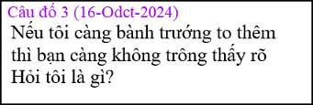
HCD: Câu trả lời có thể là: Bóng tối, sương mù, bảo cát...tuyết rơi....

-----===o0o===-----
